1. 屏蔽室检测
2. 新增申请时候，除了填写基本信息、上传申请书扫描件外，**还需要增加一个申请书电子版上传的功能。**

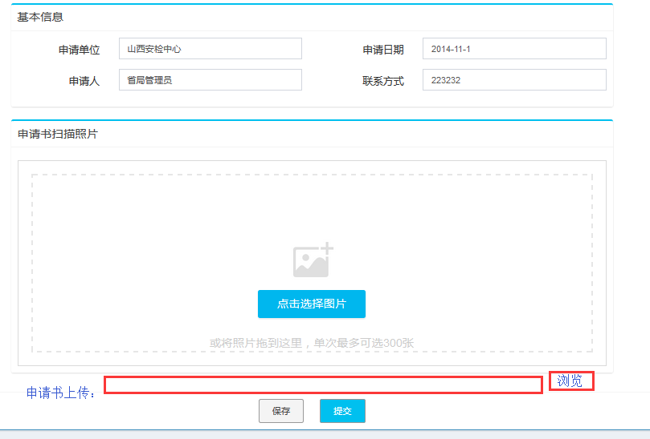

1. 检测报告填写时，除了基本信息、检测报告扫描件上传外，**增加一个检测证书扫描件上传的功能。**

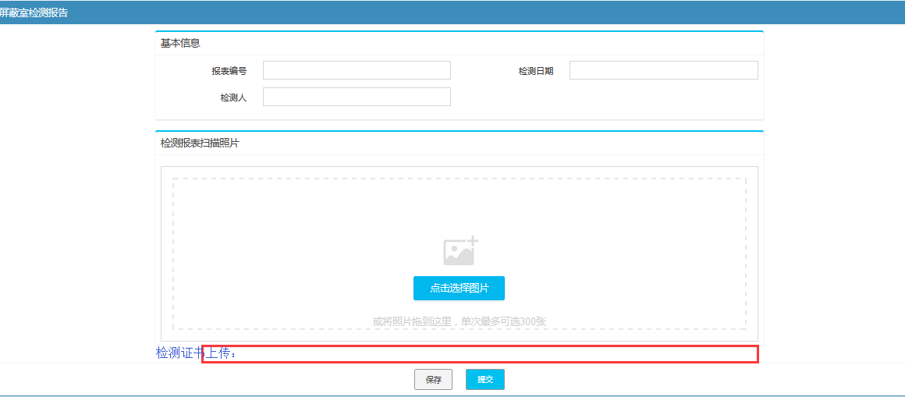

1. 环境检测
2. 新增申请时候，除了填写基本信息、上传申请书扫描件外，**还需要增加一个申请书电子版上传的功能。**



1. 检测报告填写时，与设备检测报告的内容和格式类似，需要检测人自己手工填写**。**
2. **屏蔽室申请查看界面，新增申请书下载功能。**

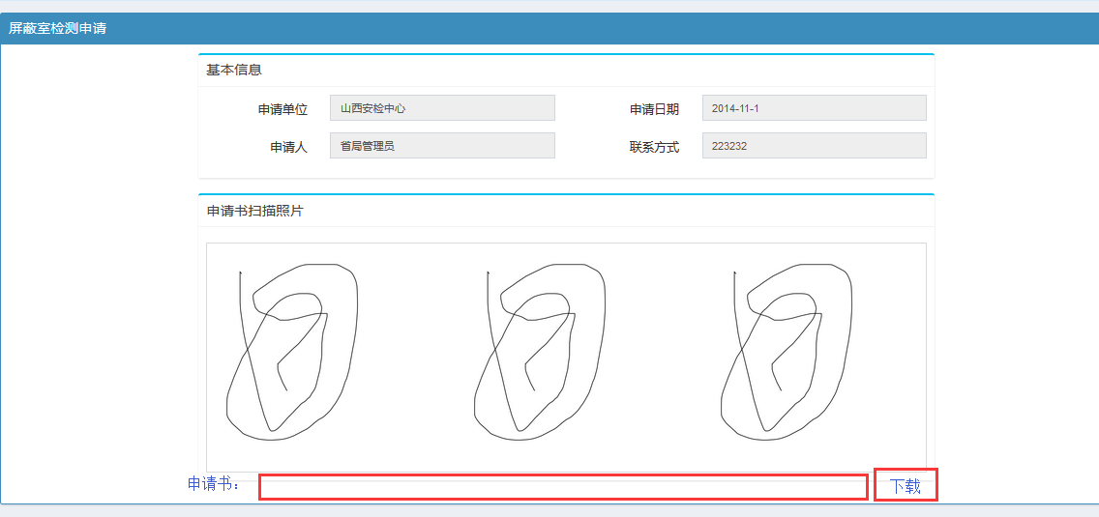

**新增的数据表**

1. 屏蔽室申请表：申请编号（主键）、申请单位、申请人、联系方式、申请日期、状态：（1未提交，2已提交）；
2. 屏蔽室申请书附件表：主键、申请编号、附件路径（自动生成）、附件原名、上传日期；
3. 屏蔽室检测报告：主键、申请编号、检测报告编号、检测日期、检测人，报告生成日期，状态：（1未提交，2已提交）；
4. 屏蔽室检测证书：保存在【屏蔽室申请书附件表】中；
5. 环境检测申请表：申请编号（主键）、申请单位、申请人、联系方式、申请日期、状态：1未提交，2已提交；
6. 环境检测申请书附件表：主键、申请编号、附件路径（自动生成）、附件原名、上传日期；
7. 环境检测检测报告：参考设备检测报告结构

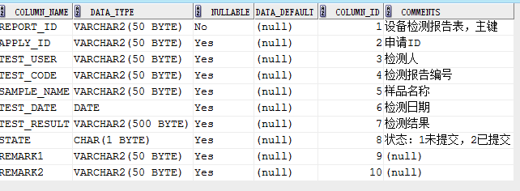

1. 环境检测检测证书：保存在【屏蔽室申请书附件表】中；